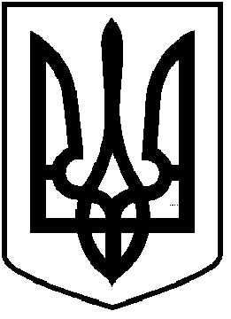

**ЧОРТКІВСЬКА МІСЬКА РАДА**

**ДЕВ’ЯНОСТО ШОСТА СЕСІЯ ВОСЬМОГО СКЛИКАННЯ**

**РІШЕННЯ (ПРОЄКТ)**

**__ серпня 2024 року №____**

**м. Чортків**

**Про внесення змін до Програми управління відходами на території Чортківської міської територіальної громади на 2024-2026 роки**

З метою покращення екологічного та санітарно-епідеміологічного стану, зменшення шкідливого впливу відходів на навколишнє природне середовище, приведення місця розміщення відходів у відповідність до законодавства, а також створення умов що сприятимуть забезпеченню управління відходами на території Чортківської міської територіальної громади, керуючись Законами України «Про управління відходами», «Про благоустрій населених пунктів», «Про охорону навколишнього природного середовища», керуючись статтею 26, частиною 1 статті 59 Закону України «Про місцеве самоврядування в Україні», міська рада

**ВИРІШИЛА:**

1. Внести зміни до Програми управління відходами на території Чортківської міської територіальної громади на 2024-2026 роки, а саме в додаток 2 «Напрями діяльності та заходи Програми», доповнивши його наступними заходами:

- рекультивація місця розміщення відходів (полігону);

- заходи пов’язані із розміщенням об’єкта управління відходами. Додаток додається.

2. Копію рішення направити в управління комунального господарства, фінансове управління міської ради та Чортківський комбінат комунальних підприємств.

3. Контроль за виконанням даного рішення покласти на заступницю міського голови з питань діяльності виконавчих органів міської ради Наталію

ВОЙЦЕХОВСЬКУ та постійну комісію міської ради з питань розвитку інфраструктури громади та комунального господарства.

**Міський голова Володимир ШМАТЬКО**

Я. П. Дзиндра

П. І. Гевко

Н. М. Войцеховська

Н. П. Вандяк

Н. Я. Гладун

І. А. Мацевко